

***העלאת משחקים לאתר itch.io***

**רקע**: אתר itch.io הוא אתר המיועד למפתחי-משחקים עצמאיים. הוא מאפשר להם לפרסם את המשחקים שלהם ולהציע אותם לציבור בחינם או בתשלום. במדריך זה נלמד מה לעשות אחרי שסיימנו לכתוב משחק ביוניטי, כדי שהמשחק יעלה לאתר itch.io.

**חלק א – מתבצע בסביבת יוניטי -** **יצירת קובץ להעלאה:**

* מתוך יוניטי, לכו לתפריט File ובתוכו ל Build Settings.
* בחלק העליון של הטופס יש רשימה של סצינות תחת הכותרת Scenes in Build. ודאו שכל הסצינות שאתם רוצים להעלות (אם יש יותר מאחת) אכן נמצאות ברשימה זו.
* בחלק השמאלי, תחת הכותרת Platform, יש לבחור WEBGL.
* אם מופיע כפתור Switch Platform יש ללחוץ עליו ולחכות כמה דקות עד שהיוניטי ימיר את הפרויקט שלכם ל WebGL.
* צרו תיקיה ריקה חדשה על המחשב שלכם.
* לחצו על Build ובחרו את התיקיה שיצרתם (היא אמורה להיות ריקה).
  + *שימו לב – אם אתם מקבלים הודעת שגיאה בבנייה, ייתכן שזה בגלל שם התיקיה – ליוניטי לפעמים יש בעיה לבנות את הפרוייקט לתיקיה שאחד הרכיבים של השם שלה הוא בעברית. נסו לבנות לתיקיה אחרת, כגון C:\temp.*
* פתחו את התיקייה. תמצאו שם קובץ בשם index.html , וכן שתי תיקיות BUILD,TEMPLATEDATA,.
* לצורך בדיקה, הקליקו פעמיים על הקובץ index.html. הקובץ אמור להיפתח בדפדפן, ואתם אמורים לראות את המשחק שלכם בדפדפן.
* אחרי שוידאתם שהמשחק עובד, סמנו את כל התיקיה החדשה שיצרתם, וכווצו אותה לקובץ zip אחד.

**חלק ב – מתבצע באתר itch.io – העלאת הקובץ:**

שלב ראשון - הרשמה: דורש שם משתמש סיסמא ואימייל.

לאחר התחברות לוחצים על החץ של האפשרויות לייד שם המשתמש ואז יהיה ניתן לבחור אופציה

*upload new project

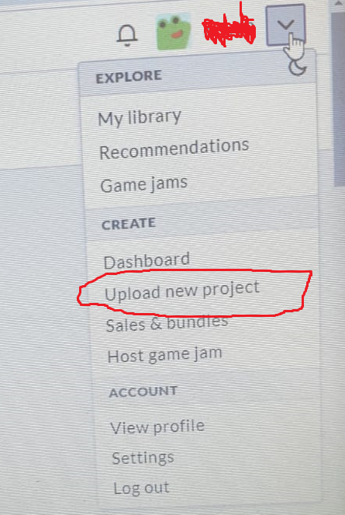

תנו שם לפרויקט,

שימו לב שצריך לבחור KIND OF PROJECT, כלומר איזה סוג פרוייקט אתם מעלים. בשדה זה יש לבחור

**HTML – You have an HTML or ZIP file that will be played in a browser**

(כדי שיהיה אפשר לשחק במשחק שלכם ישירות מהדפדפן).

ישנה אופציה לדרוש תשלום מאנשים שירצו לשחק במשחק שלכם, או לתת אותו בחינם ולאפשר תרומות, או לתת אותו בחינם בלי אפשרות לתרומות.

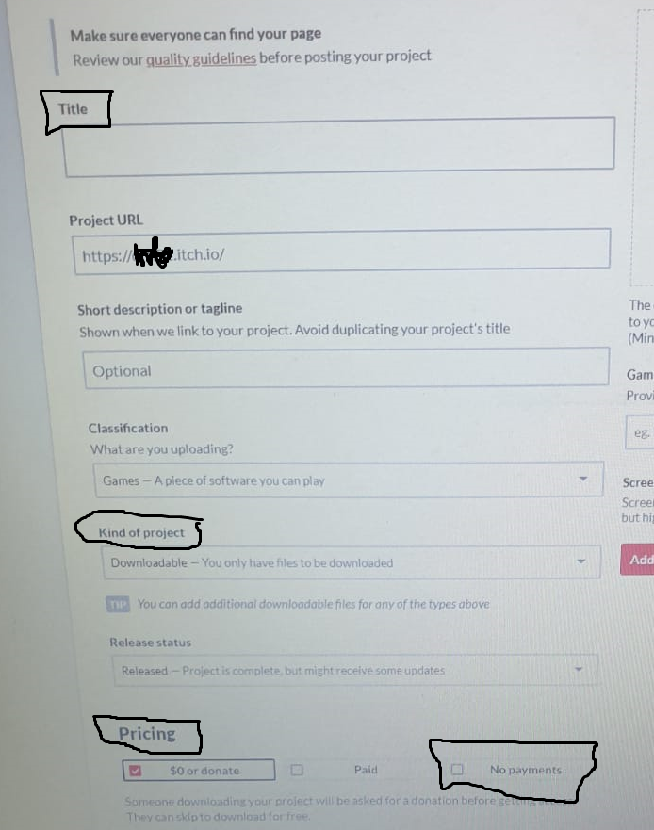

לחצו על UPLOAD FILE ובחרו את הקובץ ZIP שלכם.

סמנו מתחת למקום העלאת הקובץ this file will be played in browser

על מנת שהמשחק שלכם ירוץ בדפדפן.

בחרו את גודל החלון של המשחק (בפיקסלים).

בסעיף האחרון, תחת הכותרת "Visibility & access", יש לסמן את האפשרות:

**Public – Anyone can view the page.**

לבסוף לחצו save& view page והמשחק שלכם יופיע ותוכלו לשחק.

אם אתם לא מצליחים לשחק – ייתכן שזה בגלל שבניתם את המשחק בגירסה לא תקינה של יוניטי. מומלץ לעבוד תמיד עם הגירסה הרשמית (official version), ולא עם גירסאות חדשות יותר (alpha / beta).

## מקורות

סרטונים ברשת: <https://www.google.com/search?q=how+to+upload+unity+game+to+itch.io>

סיכם: אור הדר

הוסיף: אראל סגל-הלוי